# Objetivos:

* Conocer la importancia del sistema operativo de una computadora, así como sus funciones. Explorar un sistema operativo GNU/Linux con el fin de conocer y utilizar los comandos básicos en GNU/Linux.

# Actividades:

* Iniciar sesión en un sistema operativo GNU/Linux y abrir una “terminal”
* Utilizar los comandos básicos para navegar por el sistema de archivos.
* Emplear comandos para manejo de archivos.

# Desarrollo:

Primero vimos una breve introducción sobre que es un sistema operativo y algunos ejemplos de ellos. Además que vimos los componentes de un sistema operativo de forma general. Después leímos lo que es el sistema operativo Linux, Software libre, licencia GNU, kernel de GNU/Linux, interfaz de línea de comandos (CLI) o Shell de GNU/Linux, comandos básicos, etc.

Nos enfocamos en los comandos básicos, usamos la terminal, que nos permite un mayor grado de funciones y configuraciones de lo que queremos hacer con una aplicación o acción en general respecto a un entorno gráfico. Después abrimos la terminal y comenzamos a introducir los comandos.

Vimos los comandos básicos en la terminal, iniciamos con el comando *ls* permite listar los elementos que existen en alguna ubicación del sistema de archivos de Linux, pero este comando tiene varias derivantes, con distinta función.

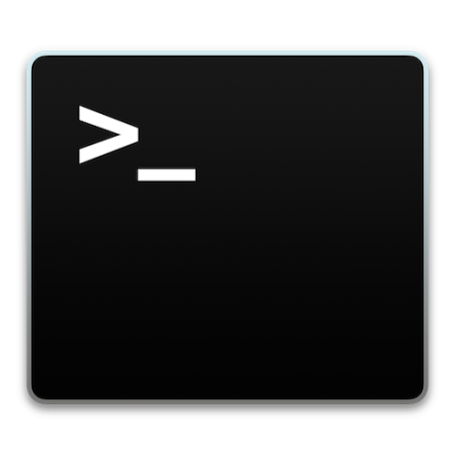Prácticamente lo importante en esta práctica es aprender a “navegar” por el sistema de archivos de Linux en modo de texto. Se pueden utilizar varias referencias al directorio padre para ir navegando por el sistema de archivos, de tal manera que se realice la ubicación de un archivo a través de una ruta relativa.

Después creamos un archivo de texto usando el comando *touch* , y después creamos una carpeta con el comando *mkdir.* Y para ubicarnos en la carpeta que queremos usamos el comando cd, entre todo esto nuestra profesora nos ayudaba y asesoraba para que los comandos estén bien. Probamos los comandos para ver cómo funcionan en el sistema. Después usamos el comando cp para copiar un archivo en la carpeta padre en la ubicación actual y con el mismo nombre.

Cuando copie el archivo, use el comando mv para mover el archivo en el sistema de archivos. El comando mueve el archivo desde su ubicación origen hacia la ubicación que yo desee. Se podía hacer con el mismo comando pero con rutas relativas distintas, que un archivo que está en la carpeta padre, reubicarlo en el directorio actual y con el mismo nombre.

Finalmente vimos el comando *rm* que es prácticamente nos permite eliminar un archivo o un directorio. Cuando la carpeta que se desee borrar contiene información, se debe utilizar la bandera –f para forzar la eliminación. Si la carpeta contiene otras carpetas, se debe utilizar la opción –r, para realizar la eliminación recursiva.

# Conclusiones:

El Sistema Operativo es el conjunto de programas y datos que administra los recursos tanto de hardware como de software de un sistema de cómputo y/o comunicación. Además funciona como interfaz entre la computadora y el usuario o aplicaciones.

En la actualidad existen diversos sistemas operativos; por ejemplo, para equipos de cómputo están Windows, Linux, Mac OS entre otros. Para el caso de dispositivos móviles se encuentran Android, IOS, Windows Phone entre otros.

Linux es un sistema operativo tipo Unix de libre distribución para computadoras personales, servidores y estaciones de trabajo. Este sistema está conformado por el núcleo (kernel) y un gran número de programas y bibliotecas. Muchos programas y bibliotecas han sido posibles gracias al proyecto GNU, por lo mismo, se conoce a este sistema operativo como GNU/Linux.

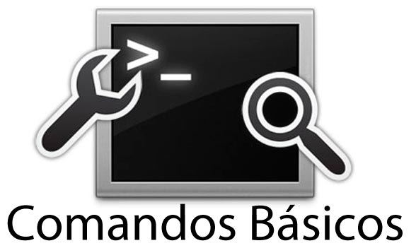Concluyendo para poder trabajar en Linux utilizando comandos, se debe abrir una “terminal” o “consola” que es una ventana donde aparece la “línea de comandos” en la cual se escribirá la orden o comando. La terminal permite un mayor grado de funciones y configuración de lo que queremos hacer con una aplicación o acción en general respecto a un entorno gráfico.